推广鉴定证书续展检查记录
多功能（果蔬）烘干机

项 目 编 号：

机具型号名称：

样 机 编 号：

机具生产单位：

检 测 类 别：

检 测 日 期：

黑龙江农垦农业机械试验鉴定站

TJX02-010-2016 2016-12-06

多功能（果蔬）烘干机续展检测记录
项目编号： 第 页共 页
表1 抽样单
样机商标·型号·名称
样  机 | 出厂编号
样  机 | 出厂日期
样  机 | 用途（送检/备用）
样 品 等 级
抽 样 基 数
抽 样 地 点

单 位 | 名称及地址 | 邮政编码 | 电 话
样机生产单位
供 样 单 位
抽 样 单 位
收 样 单 位
备 注
供样单位负责人（签字）： 抽样人：
供样单位（公章）： 抽样日期：

TJX02-010-2016 2016-12-06
多功能（果蔬）烘干机续展检查记录
项目编号： 第 页共 页
表2 续展产品技术规格记录
检测日期 年 月 日
项目 | 单位 | 设计值 | 核测值
型号 | ---
外型尺寸（长×宽×高） | mm
整机质量 | kg
处理方式 | ---
处理量 | kg/h
加热方式 | ---
加热室尺寸 | mm
干燥室尺寸 | mm
烘干室容积 | m³
配套动力 | kW
换热器面积 | m²
燃料种类 | ---
排潮口型式 | ---
排潮口尺寸 | mm
烘干车外型尺寸（长×宽×高） | mm
烘干车数量 | 个
托盘外型尺寸（长×宽×高） | mm
托盘数量 | 个
检测人： 记录人： 校核人：

TJX02-010-2016 2016-12-06
多功能（果蔬）烘干机续展检查记录
项目编号： 第 页共 页
表3 主要使用仪器记录
检测日期 年 月 日
仪器设备型号名称 | 编 号 | 量 程 | 准确度 | 计量有效期 | 备注
检测人： 记录人： 校核人：

TJX02-010-2016 2016-12-06
多功能（果蔬）烘干机续展检查记录
项目编号： 第 页共 页
表4 一致性检查结果记录
检测日期 年 月 日
项目 | 单位 | 续展产品  技术规格 | 限值范围 | 检查结果 | 单项判定
型号 | ---
外型尺寸（长×宽×高） | mm
整机质量 | kg
处理方式 | ---
处理量 | kg/h
加热方式 | ---
加热室尺寸 | mm
干燥室尺寸 | mm
烘干室容积 | m³
配套动力 | kW
换热器面积 | m²
燃料种类 | ---
排潮口型式 | ---
排潮口尺寸 | mm
烘干车外型尺寸（长×宽×高） | mm
烘干车数量 | 个
托盘外型尺寸（长×宽×高） | mm
托盘数量 | 个
备注 | 单项判定符合填“+”，不符合填“—”。
检测人： 记录人： 校核人：

TJX02-010-2016 2016-12-06
多功能（果蔬）烘干机续展检查记录
项目编号： 第 页共 页
表5 证书信息及使用情况检查记录
检测日期 年 月 日
项目 |  | 推广鉴定证书明示信息 | 实际信息 | 单项判定
证书信息 | 制造商名称
证书信息 | 注册地址
证书信息 | 生产厂名称
证书信息 | 生产地址
证书信息 | 产品型号
证书信息 | 产品名称
证书使用 | 有效期
证书使用 | 涂改
证书使用 | 转让
证书使用 | 超范围使用
备注 |  | 1.实际信息为营业执照、公章、实物明示的内容；  2.单项判定符合填“+”，不符合填“—”。
检查人： 记录人： 校核人：

TJX02-010-2016 2016-12-06
多功能（果蔬）烘干机续展检查记录
项目编号： 第 页共 页
表6 标志信息及使用情况检查记录
检测日期 年 月 日
项目 |  | 依据《农业机械推广鉴定实施办法》的规定 | 实际信息 | 单项判定
标志信息 | 标志的名称 | 推广鉴定证章
标志信息 | 标志的式样 | 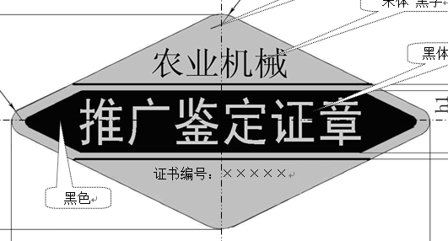
标志信息 | 编号 | 推广鉴定证书编号： | 标志中的证书编号：
标志使用 | 标志应加施（粘贴）在相关获证产品本体的显著位置
标志使用 | 未获证产品不得加施
标志使用 | 标志的入库记录
标志使用 | 标志的领取记录
标志使用 | 标志的剩余数量
标志使用 | 获证产品的出库记录
备注 |  | 单项判定符合填“+”，不符合填“—”。

检查人： 记录人： 校核人：

TJX02-010-2016 2016-12-06

